C
OMUNIDAD MIXTA
En el Instituto marista se llaman así las comunidades formadas por laicos y hermanos que viven en una misma casa. La palabra “mixta” se refiere a la convivencia de diversas vocaciones en una misma experiencia de comunidad. Pero es una expresión convencional, utilizada desde el Secretariado de laicos.

Viviendo el carisma marista se descubre la comunidad, experimentada en muy diversas formas y estilos. Una de estas formas es la comunidad mixta. Varias provincias en el Instituto han introducido esta forma comunitaria. En algunas de ellas se comparte la vida laical con la religiosa y sacerdotal. Otras tienen un carácter internacional e intercultural. Generalmente se vive en la casa de los hermanos. Pero también se hace posible la experiencia en la casa de los laicos.
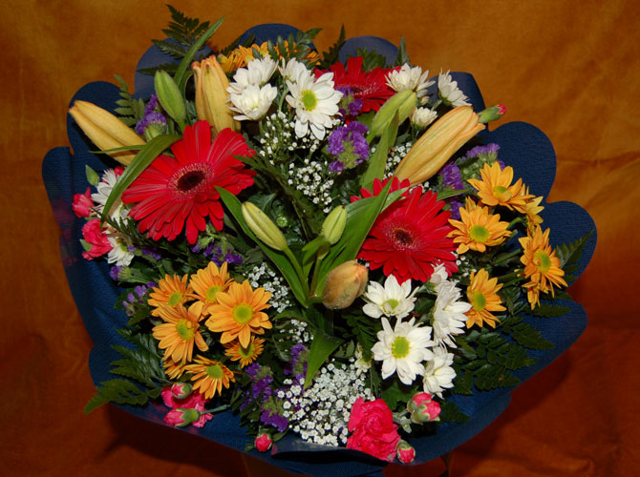
En la dinámica de una comunidad mixta los proyectos se dialogan, la vida se comparte y se celebra la fe. Los encuentros fraternos unen, las vocaciones se complementan y las identidades se fortalecen. Laicos y hermanos se exponen fraternalmente a una confrontación y a un enriquecimiento mutuo de sus respectivas vocaciones. La experiencia hace surgir formas nuevas de entender la vocación religiosa así como la vocación laical.

En estas comunidades, los hermanos aportan el don de la vocación religiosa y el carisma, unido a su caminar espiritual y experiencia comunitaria, y los laicos aportan el don de su vocación laical, sus estilos domésticos y familiares, su experiencia como comunidad cristiana y su vivencia particular del carisma.

El proyecto comunitario suele ser la herramienta que integra a la comunidad en una visión común, que contempla las relaciones comunitarias, el crecimiento espiritual de acuerdo a la vocación de cada uno y a la etapa que estén viviendo, la misión y el espíritu celebrativo. Los vínculos que se establecen son simétricos y fraternos. Se determinan las funciones de cada uno en relación a la misión, y se reparte el trabajo con equidad, respetando el aporte específico de cada miembro.

Las comunidades mixtas quieren ser experiencia de comunión, donde sus miembros tejen entre sí lazos fraternales, a partir de una idéntica vivencia: la de haber sido atrapados por Dios en el seguimiento de Jesús, con el espíritu de Champagnat. Exigen una cierta madurez humano-cristiana, que permita relaciones interpersonales sanas, adentrarse en un itinerario espiritual y desarrollar una capacidad de discernimiento en la búsqueda de la Voluntad de Dios, tanto en la vida personal como en la comunitaria.

Cfr. Documentos del Secretariado: Vivir con otros el carisma marista. Comunidades de Santa María de los Andes y Sumar vidas, multiplicar horizontes. Experiencias comunitarias en el Instituto. Roma, 2013.
Cfr. EMM, 20-22, 90-91.

